Основан: 20.03.2007г

**«ВЕСТНИК**

**НОВОРОССИЙСКОГО СЕЛЬСОВЕТА» № 31**

периодическое печатное издание органов местного самоуправления

Новороссийского сельсовета Здвинского района Новосибирской области

от 04.08.2022 – четверг

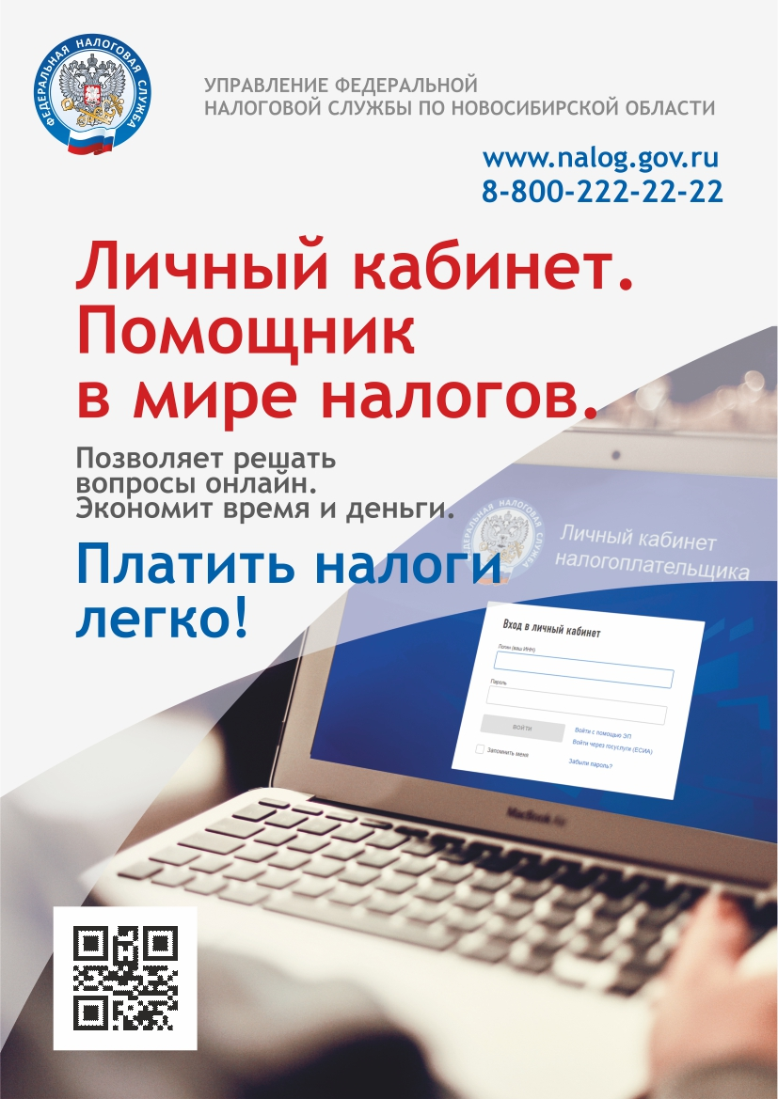

**Личный кабинет помогает новосибирцам решать налоговые вопросы онлайн**

Сервис ФНС России «Личный кабинет налогоплательщика для физических лиц» продолжает совершенствоваться. Теперь с помощью функции «Семейный доступ» можно через личный кабинет уплатить налоги за несовершеннолетних детей.

Настройка «Семейного доступа» осуществляется в разделе «Профиль» личного кабинета налогоплательщика. Для регистрации несовершеннолетнего необходимо нажать кнопку «Добавить пользователя» и ввести логин (ИНН) личного кабинета ребёнка, а затем нажать кнопку «Отправить запрос». Далее нужно подтвердить запрос в личном кабинете несовершеннолетнего.

Воспользоваться возможностью подключения «Семейного доступа» можно только в случае, если пользователями личного кабинета являются как родители, так и их дети.

Для уплаты налоговых платежей за ребенка необходимо воспользоваться списком в разделе «Налоги» и выбрать фамилию, имя и отчество ребенка. В этом разделе также можно посмотреть информацию о деталях начислений, проверить налоговое уведомление и историю проведенных операций. Оплатить налоги можно с помощью банковской карты, через онлайн-банк или распечатав квитанцию.

Благодаря электронным сервисам ФНС России налогоплательщики имеют возможность получать услуги ведомства онлайн без обращения в налоговые органы. Наиболее востребованными у новосибирцев услугами в личном кабинете являются «Оплатить налоги» и «Подать декларацию 3-НДФЛ».

В личном кабинете содержится информация об объектах имущества и транспортных средствах, которые находятся в собственности налогоплательщика, а также сведения от работодателей о доходах физлица, сведения о банковских счетах.

Информация о начисленных и уплаченных налогах, о налоговой задолженности и переплатах также представлена в личном кабинете. Через сервис можно получать налоговые уведомления на уплату налогов, оплачивать онлайн налоги и налоговую задолженность.

Налоговые декларации формы 3-НДФЛ, документы для получения налоговых вычетов удобнее подавать через личный кабинет, здесь же можно отслеживать статус камеральной проверки декларации.

Через личный кабинет можно обращаться в налоговые органы без личного визита, направлять дистанционно в налоговые органы документы, заявления и обращения.

Доступ к личному кабинету можно получить с помощью логина и пароля, указанных в регистрационной карте. За картой следует обратиться лично в любую налоговую инспекцию. При себе необходимо иметь документ, удостоверяющий личность.

У пользователей портала «Госуслуги» есть возможность подключиться к личному кабинету налогоплательщика самостоятельно с помощью подтвержденной учетной записи портала.

Всего в Новосибирской области зарегистрировано 1 млн 20 тыс. пользователей Личного кабинета налогоплательщика для физических лиц.

Редактор: Макаршанова Е.Н.

Телефон: 35-319

с.Новороссийское, ул.Центральная, 18